温馨提示：
此套题为Word版，请按住Ctrl,滑动鼠标滚轴，调节合适的观看比例，答案解析附后。关闭Word文档返回原板块。
课时提升作业 二十
硫和氮的氧化物
(30分钟 50分)
一、选择题(本题包括6小题，每小题6分，共36分)
1.某冶炼厂利用炼铜产生的SO₂生产硫酸，变废为宝，化害为利。其原理是( )
A.利用了SO₂的水溶性，将SO₂直接通入水中
B.利用了SO₂的氧化性，将SO₂直接通入水中
C.利用了SO₂的氧化性，使其与O₂反应而转化为SO₃，再与水反应
D.利用了SO₂的还原性，使其与O₂反应而转化为SO₃，再与水反应
【解析】选D。利用SO₂的还原性，使SO₂与O₂反应生成SO₃，SO₃再与水反应生成H₂SO₄。
2.(2016·济宁高一检测)关于二氧化硫和二氧化氮叙述正确的是( )
A.两种气体都是无色有毒的气体，且都可用水吸收以消除对空气的污染
B.二氧化硫与过量的二氧化氮混合后通入水中能得到两种常用的强酸
C.两种气体都具有强氧化性，因此都能够使品红溶液褪色
D.两种气体溶于水都可以与水反应，且只生成相应的酸
【解析】选B。二氧化氮跟水反应，生成硝酸和一氧化氮，二氧化硫溶于水生成亚硫酸，硝酸氧化亚硫酸生成硫酸。二氧化硫的漂白原理不是利用强氧化性，二氧化硫也不具有强氧化性。
3.如图所示，集气瓶内充满某混合气体，将集气瓶置于光亮处，然后挤压胶头滴管使胶头滴管内的水进入集气瓶，发现烧杯中的水会倒吸进入集气瓶，则集气瓶内的混合气体可能是( )
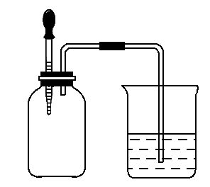
①CO、O₂ ②NO₂、O₂ ③N₂、H₂
A.① B.② C.③ D.①②③
【解析】选B。①CO和O₂在光照条件下不反应，且均难溶于水，不符合题意；②在O₂存在的条件下，NO₂可与水发生反应：4NO₂+O₂+2H₂O4HNO₃，生成物溶于水且气体分子数减少，符合题意；③N₂和H₂在光照条件下不反应，且均难溶于水，不符合题意。
【互动探究】若上题液体充满集气瓶，则答案选项混合气体体积比为__________。
提示：4∶1。由下列方程式可知：4NO₂+O₂+2H₂O4HNO₃。
4.下列离子方程式正确的是( )
A.向NaOH溶液中通入少量SO₂：SO₂+OH⁻HS
B.向氯水中通入少量SO₂：Cl₂+SO₂+2H₂O4H⁺+2Cl⁻+S
C.将SO₂通入饱和NaHCO₃溶液中：2H⁺+CH₂O+CO₂↑
D.将SO₂通入BaCl₂溶液中：SO₂+H₂O+Ba²⁺BaSO₃↓+2H⁺
【解析】选B。SO₂与过量NaOH溶液反应生成Na₂SO₃和水，反应离子方程式为SO₂+2OH⁻S+H₂O，A项错误；H₂SO₃的酸性比H₂CO₃强，SO₂通入饱和NaHCO₃溶液中，反应的离子方程式为SO₂+HCHS+CO₂，C项错误；H₂SO₃酸性比盐酸弱，故SO₂通入BaCl₂溶液中不反应，D项错误。
5.(2016·聊城高一检测)下列实验报告记录的实验现象正确的是( )
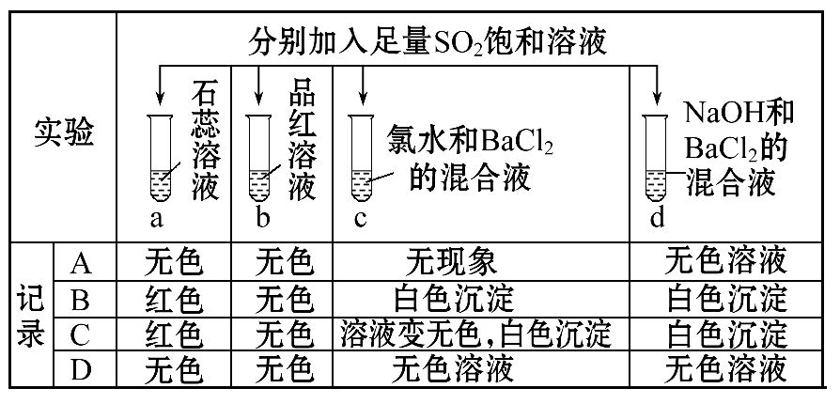
【解析】选C。SO₂溶于水生成H₂SO₃，溶液呈酸性，加入石蕊溶液中显红色；加入品红溶液中，品红褪色；c中SO₂被氯水氧化为S，生成硫酸钡白色沉淀，同时因Cl₂的消耗，溶液变无色；d中SO₂与氢氧化钠反应生成Na₂SO₃，Na₂SO₃与BaCl₂反应生成BaSO₃白色沉淀。
【补偿训练】
如图是研究二氧化硫性质的微型实验装置。现用60%硫酸溶液和亚硫酸钠晶体反应制取SO₂气体，实验现象很明显，且不易污染空气。下列说法中错误的是( )
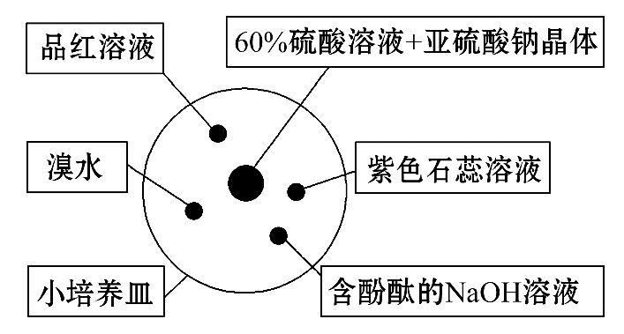
A.紫色石蕊溶液变蓝色
B.品红溶液褪色
C.溴水橙色褪去
D.含酚酞的NaOH溶液红色变浅
【解析】选A。SO₂的水溶液显酸性，能使紫色石蕊溶液变红，故A错误；SO₂有漂白性，能使品红溶液褪色，B正确；SO₂有强还原性，与溴水发生反应：Br₂+SO₂+2H₂OH₂SO₄+2HBr，使溴水褪色，C正确；SO₂能与NaOH溶液反应生成Na₂SO₃，使红色变浅或褪色，D正确。
6.(双选)已知NO₂和溴蒸气都是红棕色气体，且都有强氧化性，则下列试剂或方法不能将NO₂和溴蒸气区别开的是( )
A.向两种气体中加入适量水，振荡
B.将两种气体分别通入AgNO₃溶液中
C.用湿润的淀粉KI试纸检验
D.将两种气体分别通入FeCl₂溶液中
【解析】选C、D。NO₂与水反应生成硝酸和无色气体NO，溴蒸气溶于水形成棕色溶液，A能区别；将两种气体分别通入AgNO₃溶液中，前者无沉淀生成，后者有浅黄色AgBr沉淀生成：Br₂+H₂OHBr+HBrO，Ag⁺+Br⁻AgBr↓，B能区别；NO₂和溴蒸气都有强氧化性，都能将I⁻氧化成I₂，使淀粉KI试纸变蓝色，C不能区别；NO₂和溴蒸气均能氧化FeCl₂溶液生成FeCl₃溶液，反应后的现象相同，不能鉴别。
【方法规律】二氧化氮和溴蒸气的鉴别方法
(1)性质相似性。
①均为红棕色，②均具有氧化性，③溶于水均有酸生成，④均与碱反应。
(2)鉴别方法。
不能选用试剂：①淀粉KI溶液(均变蓝)，②NaOH溶液；
可以选用试剂：①AgNO₃溶液，②CCl₄，③水洗法。
二、非选择题(本题包括1小题，共14分)
7.（能力挑战题）(2016·天津高一检测)某实验小组欲探究SO₂和Cl₂能否发生反应，设计如图所示的实验装置进行实验。
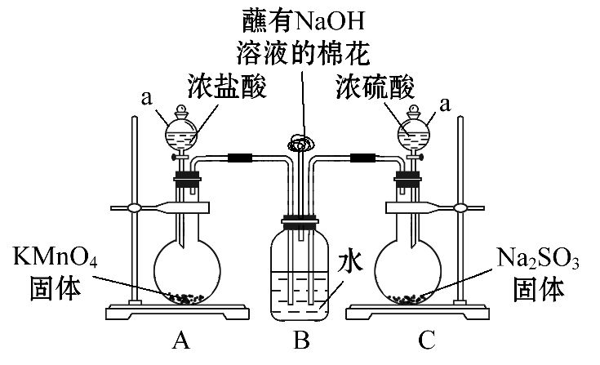
(1)图中仪器a的名称为__________________。
(2)装置A中的反应为2KMnO₄+16HCl(浓)2KCl+2MnCl₂+5Cl₂↑+8H₂O，反应中的氧化剂是__________，生成71 g Cl₂转移的电子是___________mol。
(3)装置B中蘸有NaOH溶液的棉花的作用是__________________________。
(4)打开A、C装置a的活塞，一段时间后关闭活塞。待反应完全后，小组同学又继续做如下实验。
①甲同学取适量B中溶液于试管中，向其中滴加少量AgNO₃溶液，有白色沉淀生成。甲同学由此认为SO₂和Cl₂发生了反应，理由是该反应中生成了________(填离子符号)。
②乙同学认为甲同学的结论不合理，认为A中生成的Cl₂中混有杂质，应该在装置A、B间增加一个洗气瓶，然后再按甲同学的方法即可得到正确结论。
乙同学认为Cl₂中混有的杂质是________，洗气瓶中盛有试剂的名称是________
___________________________。
③丙同学则认为甲、乙两位同学的结论均不合理。丙同学取适量B中溶液于试管中，向其中滴加少量溶液X，有白色沉淀生成，则可得出结论，即SO₂与Cl₂同时通入水中，可以发生反应。溶液X是________(填选项序号)。
a.BaCl₂溶液 b.Ba(OH)₂溶液
c.Ba(NO₃)₂溶液
SO₂与Cl₂同时通入水中反应的化学方程式是__________________________。
【解析】(1)图中仪器a为分液漏斗，用来盛放浓盐酸，控制滴加液体的速率。(2)化合价升高的元素失电子，作还原剂，化合价降低的元素作氧化剂，装置A中的反应为2KMnO₄+16HCl(浓)2KCl+2MnCl₂+5Cl₂↑+8H₂O，反应中的氧化剂是KMnO₄，生成氯气5 mol×71 g·mol⁻¹=355 g，电子转移10 mol，则生成71 g Cl₂转移的电子是2 mol。(3)氯气有毒，污染空气，不能随意排放，需要用氢氧化钠吸收剩余氯气，装置B中蘸有NaOH溶液的棉花的作用是吸收氯气，进行尾气处理，防止污染空气。(4)①二氧化硫和氯气发生氧化还原反应生成了氯化氢，氯离子遇到银离子生成白色沉淀。向其中滴加少量AgNO₃溶液，有白色沉淀生成。甲同学由此认为SO₂和Cl₂发生了反应的依据是氯气被还原为氯离子；②制备的氯气中含有氯化氢和水蒸气，氯化氢进入B中溶于水也会生成氯离子，乙同学认为Cl₂中混有的杂质是HCl，需要在A、B间增加一个洗气瓶，用饱和食盐水除去；③二氧化硫被氯气氧化为硫酸，结合硫酸根离子检验证明二氧化硫和氯气发生了反应，丙同学取适量B中溶液于试管中，向其中滴加少量溶液X含钡离子，且不能和二氧化硫发生反应，氯化钡溶液可以检验硫酸根离子存在，证明二氧化硫和氯气发生了反应，故a正确；氢氧化钡和二氧化硫反应生成亚硫酸钡沉淀，不能说明二氧化硫和氯气发生反应，b错误；硝酸钡溶液中存在硝酸根离子，二氧化硫在溶液中被氧化为硫酸，也会生成硫酸钡沉淀，不能说明二氧化硫和氯气反应，c错误；SO₂与Cl₂同时通入水中反应的化学方程式是SO₂+Cl₂+2H₂O2HCl+H₂SO₄。
答案：(1)分液漏斗 (2)KMnO₄ 2
(3)尾气处理，防止污染空气
(4)①Cl⁻ ②HCl 饱和食盐水
③a SO₂+Cl₂+2H₂O2HCl+H₂SO₄
【补偿训练】
(2016·聊城高一检测)为了探究Cl₂、SO₂同时通入H₂O中发生的反应，某校化学兴趣小组同学设计了如图所示的实验装置。
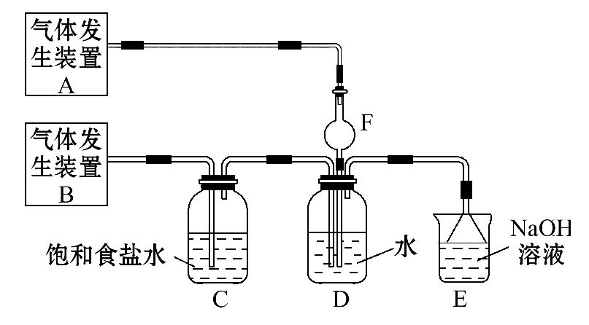
(1)该化学兴趣小组的同学为制取Cl₂、SO₂气体，现采用Na₂SO₃与70%的硫酸为原料制取SO₂，采用MnO₂和浓盐酸(12 mol·L⁻¹)为原料制取Cl₂。在此实验中，F仪器的作用是________；发生装置B应选择以下三种装置中的________(选填序号)。
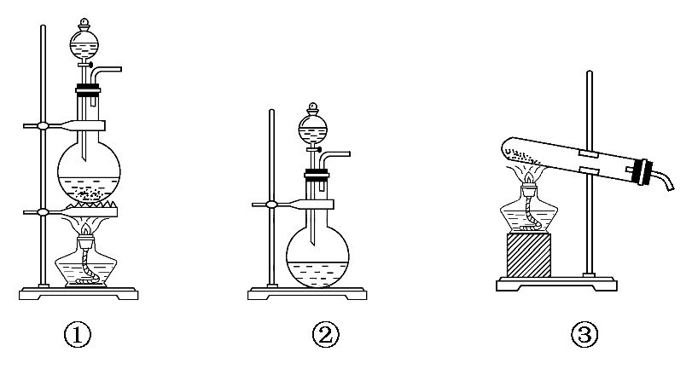
(2)D装置中主要反应的离子方程式为______________________________。
(3)为验证通入D装置中的气体是Cl₂过量还是SO₂过量，兴趣小组的同学准备了以下试剂：
①氯化铁溶液 ②氯化亚铁溶液 ③硫氰化钾溶液 ④品红溶液
若Cl₂过量，取适量D中溶液滴加至盛有________(选填一个序号)试剂的试管内，再加入______(选填一个序号)试剂。发生的现象是____________________。
若SO₂过量，取适量D中溶液滴加至盛有________(选填一个序号)试剂的试管内，发生的现象是____________________。
【解析】(1)由实验装置可知，气体发生装置B产生的气体用饱和食盐水进行除杂净化，可知B装置为制取Cl₂装置，则A装置为制取SO₂的装置，因SO₂易溶于水，故F仪器的作用为防倒吸。制取Cl₂所用试剂为MnO₂和浓盐酸，属于固、液混合加热制取气体，故应选①装置为发生装置B。
(2)将Cl₂和SO₂同时通入水中时，Cl₂将SO₂氧化生成H₂SO₄，Cl₂被还原为HCl。
(3)若Cl₂过量，则在D中溶液内除含H₂SO₄、HCl外，还含有剩余Cl₂及HClO，具有强氧化性，可将Fe²⁺氧化为Fe³⁺，故可选择②③进行检验；若SO₂过量，则在D中溶液内会含有SO₂、H₂SO₃，SO₂具有漂白性和还原性，故可选用④进行检验。
答案：(1)防倒吸 ①
(2)Cl₂+SO₂+2H₂O4H⁺+S+2Cl⁻
(3)② ③ 溶液呈红色
④ 红色褪为无色
关闭Word文档返回原板块

